Муниципальное бюджетное общеобразовательное учреждение
«Коммунарская средняя общеобразовательная школа № 1»
г.Коммунар Гатчинского района Ленинградской области

Учебно - исследовательский проект
учащихся 4а класса по физической культуре
на тему:

«Необходимость развития физических качеств»

Руководитель: Зяблова Светлана Викентьевна,
учитель физической культуры

г.Коммунар
2018-2019
Краткая аннотация проекта
Данная работа учащихся 4а класса основана на исследовании влияния физических упражнений (физической нагрузки) на здоровье подростка 10 лет.
Работа включает в себя: наличие сведений о видах нагрузки, их влияние на различные категории школьников по группам здоровья. Работа носит исследовательский характер. Исследованы: изменения в показателях подростков в зависимости от видов нагрузки, пропаганда навыков здорового образа жизни и двигательной активности школьников. Поисковая деятельность учащихся заключалась
- в поиске и сборе информационных материалов из различных источников (СМИ, книги, Интернет) о деятельности спортивных пар собака+проводник в годы Великой Отечественной войны и какими физическими навыками, воспитанными с детства, они обладали, как это помогло им выполнять боевые задачи;
2) сбор информации и иллюстративного материала о влиянии на организм ребёнка физических нагрузок Созданы мини-доклады (с иллюстрациями) для выставки и публичных выступлений.

Актуальность данной работы в том, чтобы привить навыки здорового образа жизни и регулярных занятий физическими упражнениями учащихся для снижения их уровня заболеваемости.

Проблема: низкая двигательная активность школьников. Объектом исследования является процесс формирований представлений и знаний о здоровом образе жизни и влиянии физических упражнений на здоровье.
Предмет исследования: влияние физических упражнений на здоровье школьников.

Тип проекта: исследовательский, информационный, творческий

Цель: привлечение учащихся к здоровому образу жизни, сознательному физическому развитию
В ходе работы были поставлены следующие задачи:
- Изучить информацию по вопросам здоровья и здорового образа жизни на примере ездовых упряжек и проводников – спортсменов в годы Великой Отечественной войны, рассмотреть виды и формы физических нагрузок.
- Способствовать сохранению памяти о подвиге народа в войну, воспитывать у учащихся патриотические и нравственные качеств.
- Проанализировать дозирование физической нагрузки в зависимости от состояния здоровья школьников.
- Провести исследование по показателям организма после различных нагрузок.

Методы обучения: работа в парах и группах, практическая работа, эвристическая беседа, фронтальная работа, самостоятельная работа, проблемное обучение, творчество в разных видах деятельности.
Использование современных технологий: технология проблемного обучения, обучение в сотрудничестве (группы), здоровьесберегающие, эвристическое обучение, личностно-ориентированное, информационно-коммуникативные технологии.

После завершения проекта учащиеся смогут:
- осуществлять сбор, анализ, систематизацию информации из разных источников;
- работать в паре, в группе;
- создавать информационные объекты: презентации, выставки, собственные тексты;
- использовать приобретенные знания и умения в практической деятельности и повседневной жизни для создания связного текста (устного или письменного) на выбранную тему с учетом норм русского литературного языка,
-представлять в разных творческих формах результаты собственной деятельности (презентация, мини - доклад, выразительное чтение наизусть и др.);
-вести дневник здоровья (контроль ежедневной физической нагрузки и основных функциональных показателей: частота сердечных сокращений, частота дыхания, жизненная ёмкость лёгких и их динамика).

Этапы проектной деятельности:
- Подготовительный – 1-15 сентября 2018г.
- Планирование – сентябрь 2018г.
- Реализация проекта – октябрь 2018– апрель 2019г.
- Презентация результатов: промежуточная по мере готовности группы к отчёту, итоговая – апрель-май 2019г.
- Осмысление и оценка – май 2019г.

1 этап проекта (подготовительный)
- Собрать различные идеи учащихся;
- организовать дискуссию для обсуждения выдвинутых идей;
- поддержать (или тактично откорректировать) идею, получившую коллективное одобрение.
- Тема (что мы будем делать?)
- Цели (для чего мы это будем делать?)
- Задачи проекта (как мы это будем делать?)
- Проектный продукт (что должно получиться в результате?)
- Выбор руководителей групп, разделение на группы, выбор микротемы (группа №1 – сбор информации по предложенному плану о собаках и проводниках, поиск иллюстративного материала о ездовых упряжках; гр.№2 – создание микро-докладов по материалам работы группы №1, гр.№3 – ежедневный сбор функциональных показателей учащихся класса по предложенной таблице, группа №4 – сбор информации и иллюстративного материала о влиянии на организм ребёнка физических нагрузок; группа №5 – аналитики: создание сравнительных мини-докладов по материалам работы групп №№3 и 4)

2 этап проекта (планирование)
- Учитель предлагает спланировать деятельность по решению задач проекта, выбрать возможные виды продукта и формы его презентации, распределить время и роли:
- руководитель группы
- логик (создатель текста по микротеме)
- иллюстратор (собиратель фото, рисунков, иллюстраций к тексту логика)
- докладчики
- делопроизводитель
- Ученики разбиваются на группы, распределяют роли в группе, определяют вид проектного продукта и форму его презентации, делят работу на промежуточные этапы, определяют время работы над каждым этапом.
3 этап проекта (реализация, представление промежуточных итогов проектной деятельности)
- Ученики работают в группах, собирают и обрабатывают информацию, решают возникающие вопросы и проблемы, корректируют план, оформляют документацию проекта.
- Учитель оказывает помощь в поиске и обработке информации, проводит индивидуальные и групповые консультации, осуществляет контроль за соблюдением сроков.
- Ученики и учитель готовят и представляют промежуточные итоги деятельности по группам (по возможности): классные часы, родительские собрания, соцсети.
4 этап проекта (публичная защита проекта)
- Выбор времени и места
- Привлечение экскурсионного бюро «Петербургская соната», администрации Музея Красногвардейского укрепрайона, администрации школы, учителей, учащихся 2-4 классов, родителей, СМИ (школьная газета и др.).
- Выступления учащихся группы (не более 10 мин.)
- Ответы на вопросы
- Подведение итогов
5 этап проекта (осмысление и оценка проекта)
- Можно ли считать проблему, над которой вы работали, решённой?
- Какие проблемы возникали в ходе работы? Как вы их решили?
- Что было самым трудным в работе над проектом?
- Чем ваша работа в конце проекта отличалась от вашей работы в начале проекта?
- Что нуждается в доработке?
- Чего вы до сих пор не понимаете?
- В чем вы стали более уверенны?
- Что было наиболее значительным, из того что вы узнали?
- Были ли курьёзные моменты, появлялось ли несогласие или неприязнь во время совместной работы, как к ним относились, удалось ли их преодолеть?
Конечный продукт: выставка «Служебные собаки в годы войны», личные дневники здоровья.

Приложение №1 Формы физических занятий
1. Проведение утренней гимнастики или прогулки.
2. Проведение физкультпаузы между уроками, на большой перемене и пр.
3. Пребывание на воздухе не менее 3,5 часов.
4. 5-6-разовое питание, витаминизация, два раза в году (ноябрь-декабрь, январь-февраль) общее УФ-облучение по ускоренной методике с дополнительным приемом аскорбиновой кислоты.
5. Закаливающие процедуры (обтирания, обливания, души, ванны, сауна и пр.).

Приложение №2 Общие рекомендации по физическому воспитанию школьников

Основная группа. 1. Занятия по программе физического воспитания в полном объеме. 2. Сдача каких-либо нормативов. 3. Занятие в одной из спортивных секций, участие в соревнованиях.

Подготовительная группа. 1. Занятия по программе физического воспитания при условии более постепенного ее прохождения с отсрочкой сдачи контрольных испытаний (нормативов) и норм на срок до одного года. 2. Занятия в секции общей физической подготовки.

Специальная медицинская группа. 1. Занятия по особой программе или отдельным видам государственной программы, срок подготовки удлиняется, а нормативы снижаются. 2. Занятия лечебной физкультурой.

Следует заметить, что перевод из одной группы в другую производится при ежегодном медицинском обследовании школьников. Переход из специальной медицинской группы в подготовительную возможен при условии положительных результатов лечения и успехов при занятиях физкультурой, закаливании, то есть при наличии положительной динамики.

Приложение № 3 План мини-доклада на тему: «Ездовые упряжки и проводники – спортсмены в годы Великой Отечественной войны».
1.Зачем создавались такие экипажи?
2. По каким критериям отбирались собаки и люди?
3. Примеры их деятельности в мирные годы и годы войны (конкретно с именами, кличками, районом действий и проч.).
4. В чём заключался их подвиг? Трудности на боевом пути.
5. Оценка их военной деятельности.

Приложение № 4 Таблица функциональных показателей учащихся класса

Дата | № п/п | ФИО | ЧСС  (раз) | ЧД  (раз) | ЖЕЛ  (см) | ДИНАМИКА (+ -)
 |  |  |  |  |  | ЧСС | ЧД | ЖЕЛ
01.10.2018 | 1.
 | 2.
 | 3.
 | 4.
 | 5.
 | 6…

Представление промежуточных результатов проекта
«Необходимость развития физических качеств»
группой №2 (рук.Иванова Полина) на тему «Ездовые упряжки и проводники-спортсмены в годы Великой Отечественной войны»

Руководитель занятия ставит задачу  перед школьными группами  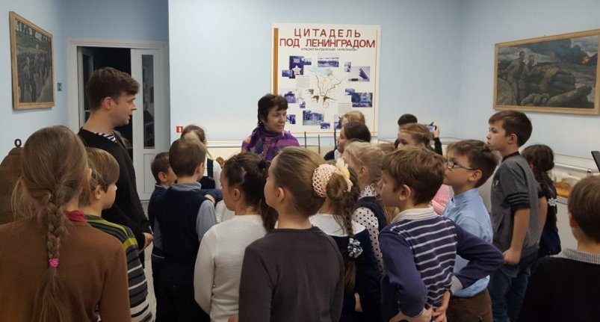 | 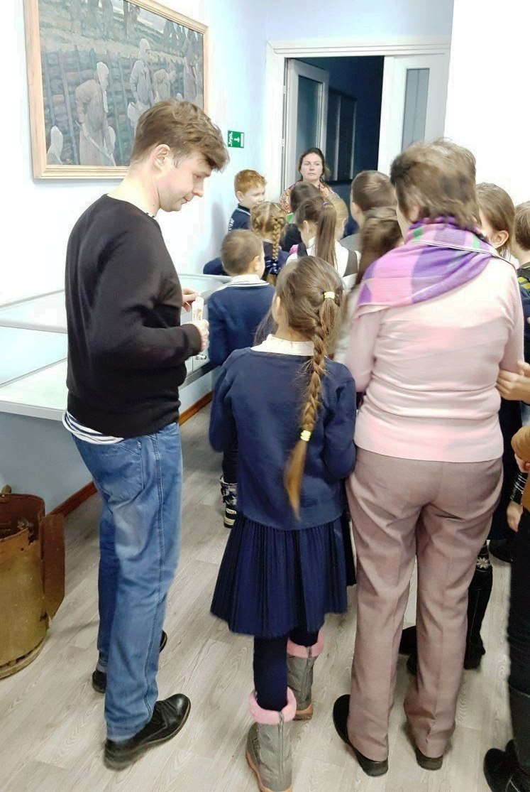
 | В лекционный зал
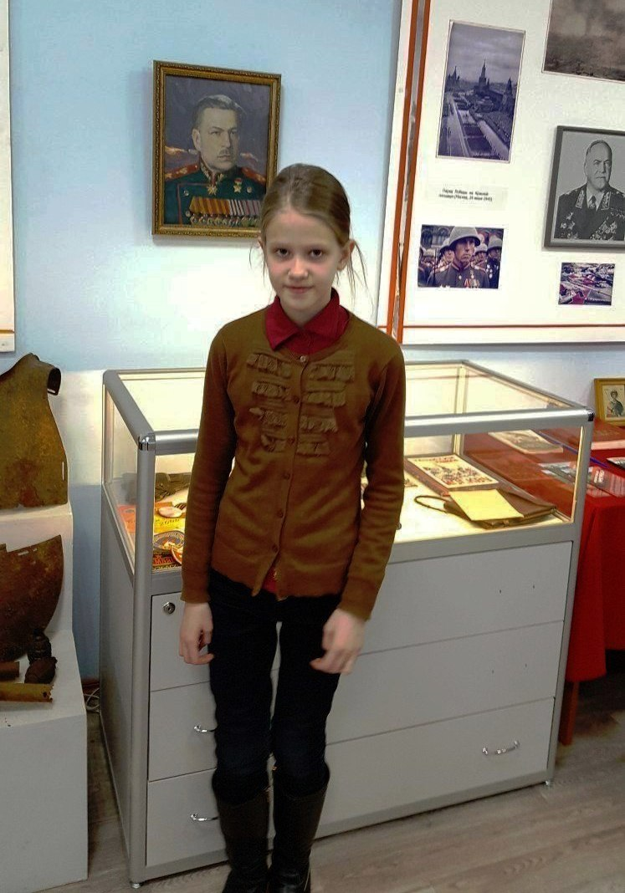 | Руководители микрогрупп проекта  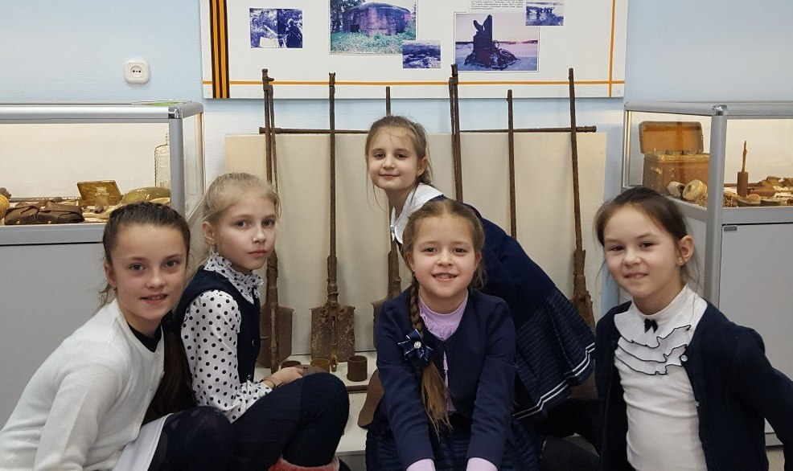
Выступление Пертая Екатерины с мини-докладом

Выставка по проекту
«Ездовые упряжки и проводники-спортсмены
в годы Великой Отечественной войны»

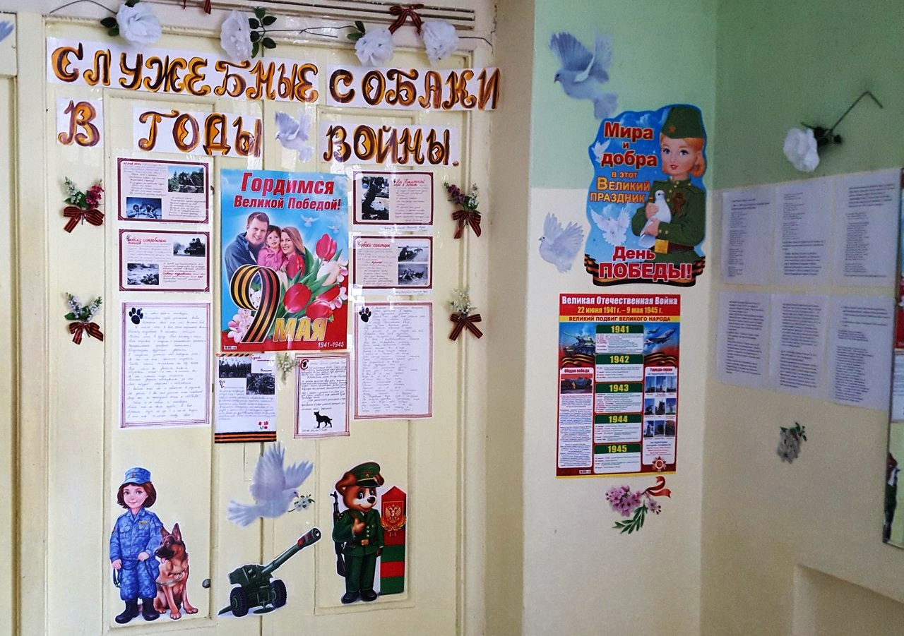
Общий вид выставки
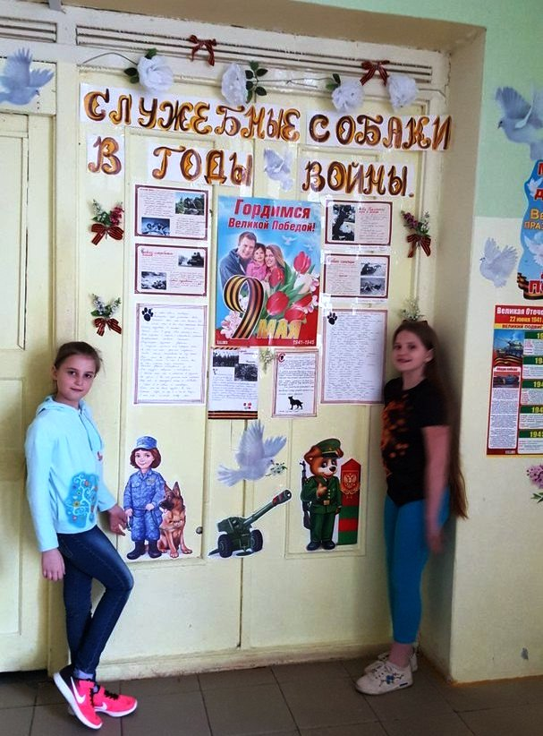 | 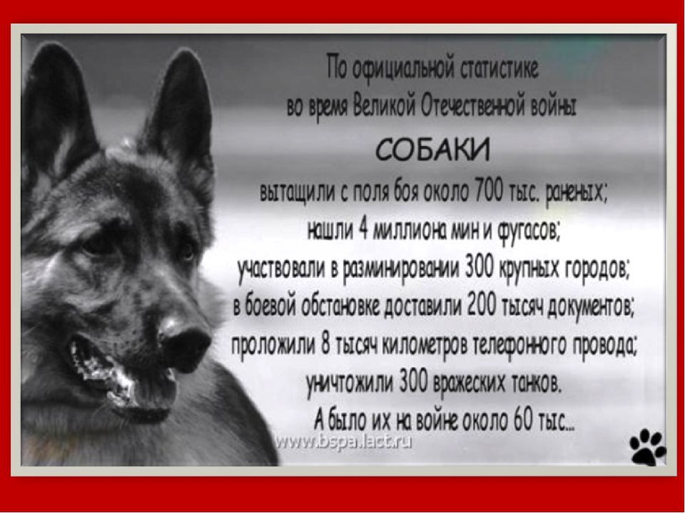
Экскурсоводы 4 класса | Заключительная информация

